**MicroPython Web Server**

1- สร้าง Account: [DigitalOcean.com](http://digitalocean.com)

2- create droplet

* download putty: <https://www.chiark.greenend.org.uk/~sgtatham/putty/latest.html>
* mac/ linux: [https://www.youtube.com/watch?v=ncua01HTxis](https://www.youtube.com/watch?v=ncua01HTxis&fbclid=IwAR3zr0N7xcEy5LbicBl6M-flcKXydmpfMA_fZXsRKrlki9iyq3hDPejsvfc)
* สร้าง private, public key (PuttyGen)
* นำ public key มากรอกใน WEB DO (digitalocean)
* create droplet

3- เมื่อได้ IP แล้วก็บันทึกเก็บไว้เพื่อใช้งานในขั้นตอนถัดไป

4- ใช้ putty หรือ ssh เพื่อเข้าถึง server

* [Session]
  + กรอก IP ตรงช่อง Host Name
  + ตั้งชื่อ Saved sessions
* [Connection > Data]
  + username: root
* [Connection > SSH > Auth]
  + เลือก private key ตรง browse
* [Session]
  + กด save session ไว้
  + กด open ได้เลย

5- หลังจากเข้าถึง server ได้แล้วจะปรากฏหน้านี้

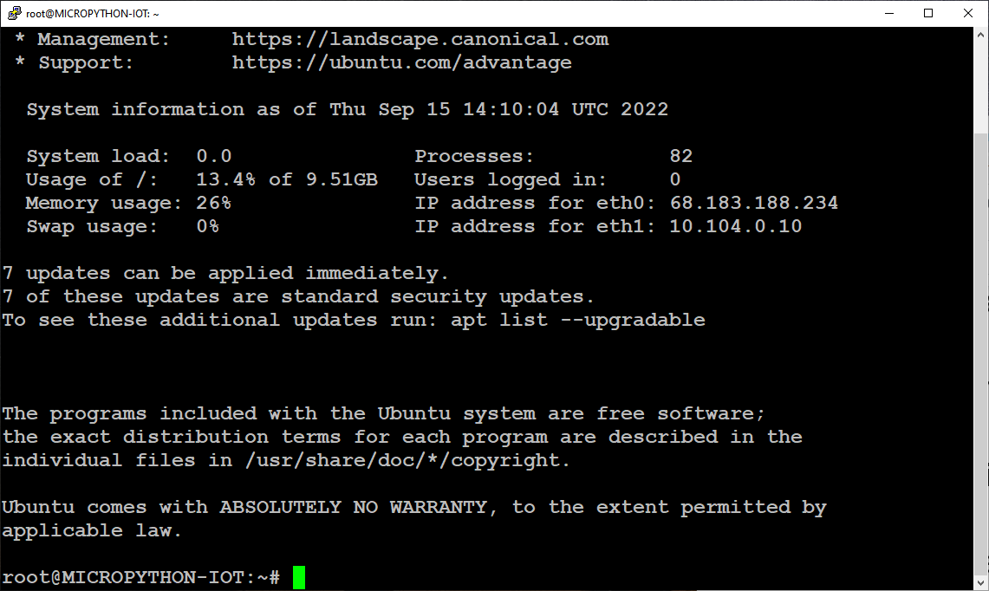

6- update ข้อมูลของ ubuntu

* sudo apt-get update && apt-get upgrade

7- set hostname

* hostnamectl set-hostname iot-server
* nano /etc/hosts
* กรอกตามนี้ 68.183.188.234 iot-server
* ctrl + x แล้วกด y เพื่อยืนยันการบันทึก แล้ว enter

8- สร้าง user สำหรับใช้งาน server

* sudo adduser iotadmin
* sudo adduser iotadmin sudo

9- ล็อกอินเข้าไปใน user ที่พึ่งสร้าง

* login
* กรอก username , password

10- setup firewall

* sudo apt-get install ufw
* sudo ufw default allow outgoing
* sudo ufw default deny incoming
* sudo ufw allow 8000 (เปิดพอร์ตที่ใช้รัน)
* sudo ufw allow 22 (เปิดพอร์ต ssh / sftp)
* sudo ufw enable (เปิดรันไฟวอล)
* sudo ufw status (ตรวจสอบว่ามีการเปิดพอร์ตไหนบ้าง)

11- ติดตั้ง pip สำหรับดาวโหลด package และ venv

* sudo apt-get install python3-pip
* sudo apt-get install python3-venv

12- สร้าง venv ในโฟลเดอร์หลักของ user

* sudo python3 -m venv venv
* source ./venv/bin/activate (activate venv เพื่อติดตั้งไลบรารี)

13- ตั้งค่า permission ให้ venv

* sudo chown -R 777 venv
* sudo chmod -R 777 venv

14- อัพเกรด pip และติดตั้ง package ที่เกี่ยวข้อง

* pip install --upgrade pip
* pip install django==3.2
* pip install djangorestframework

15- ดาวโหลดติดตั้งซอฟแวร์ FTP

* FileZilla: <https://filezilla-project.org/download.php>
* WinSCP: <https://winscp.net/eng/download.php>

16- ตั้งค่าการเข้าถึง server ผ่าน FTP

* FileZilla
  + set private key: Edit > Settings > SFTP > เลือก Add key file > OK
  + File > Site Manager > New site
  + กรอกตามภาพด้านล่างนี้
  + 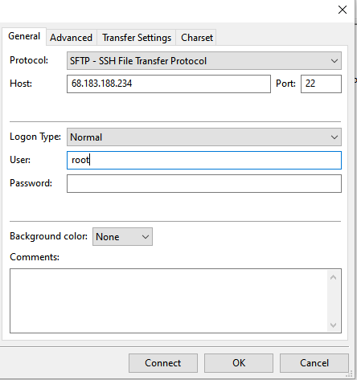
  + กรอกข้อมูลเสร็จให้กด OK แล้วไปที่ File > Site Manager > เลือก MicroPython แล้ว Connect
  + หลังจากเชื่อมต่อได้แล้ว ให้เข้าถึงโฟลเดอร์
  + /home/iotadmin
* WinSCP
  + New session
  + เลือก SFTP > กรอก IP > user: root
  + Advanced > Authentication > เลือก private key
  + connect

17- หลังจากตั้งค่า SFTP เสร็จแล้ว ให้ upload project django

* เลือก folder project ฝั่งซ้ายแล้วคลิกขวา > upload

18- สั่งอนุญาต permission ให้โฟลเดอร์โปรเจค

* sudo chown -R 777 iotserver
* sudo chmod -R 777 iotserver

19- สั่ง runserver โปรเจค django ได้เลย

* cd iotserver (เข้าไปยังโฟลเดอร์โปรเจค)
* python manage.py runserver 0.0.0.0:8000
* รันผ่าน ip ได้เลย http://68.183.188.234:8000

20- ทำให้รันได้ตลอดเวลาด้วยคำสั่ง screen

* ทดลองปิด terminal แล้วรันใหม่หมด
* รัน putty > เลือก server > open
* login ด้วย username
* รันคำสั่ง screen
* screen -S runserver (สร้าง screen ใหม่)
* activate venv: source ./venv/bin/activate
* cd iotserver
* python manage.py runserver 0.0.0.0:8000
* หลังจากรันคำสั่ง runserver แล้ว ต้องออกจาก screen
* ctrl+a แล้วกด d เพื่อออกจาก screen
* หลังจากปิด terminal แล้วหากต้องการเข้าไปรันคำสั่งต่างๆ ใน screen ให้เช็คตามนี้
* screen -ls
* screen -R runserver ( -R แล้วตามด้วยชื่อ screen หรือใส่ ID ก็ได้) การออกจากสกรีนก็ ctrl+a, d
* จากนั้นจะสั่งหยุด server หรือ รันคำสั่งอื่นก็ได้